Т Е Х Н И Ч Е С К И С П Е Ц И Ф И К А Ц И И

І. МЯСТО И СРОК ЗА ИЗПЪЛНЕНИЕ НА ПОРЪЧКАТА. СТОЙНОСТ НА ПОРЪЧКАТА
- Мястото за изпълнение на поръчката е в административната сграда на МТСП, находяща се в гр. София, ул. „Триадица“ № 2.
- Срокът за изпълнение на предмета на поръчката е 120 (сто и двадесет) дни, считано от датата на подписване на договора.
- Максималният финансов ресурс на възложителя за изпълнението на предмета на поръчката е до 425 000 (четиристотин двадесет и пет хиляди) лева без ДДС.

ІІ. ОБЩА ИНФОРМАЦИЯ ЗА ОБЕКТА И ПРЕДВИДЕНИ СМР
Предмет на обществената поръчка е извършване на строително-монтажни дейности на покрива на административната сграда на МТСП, с приблизителна площ от 1400 кв.м. Същият е в лошо състояние и изисква спешни ремонтни дейности. Ламариненото покритие е компрометирано и на места липсващо, вследствие на което при дъжд и сняг се появяват външни и вътрешни течове, причиняващи заледявания, обрушвания на бордовете, корнизите и стените на сградата. Наблюдават се компрометирани ламаринени обшивки на комините и капандурите, както и разкъсвания по шевовете на гладката ламаринена обшивка над корниза и стрехата, водещи до прогниване на дъсчената обшивка, а оттам – до изменение на наклона за водоотвеждане. Освен това, ЛТ-ламарината е с разхлабени връзки, което води до проникване на вода под нея. Затлачени са и седящите улуци и са запушени воронките, отвеждащи атмосферните води от покрива. Поради обстоятелството, че водосточните тръби са вградени в стените на сградата и вероятно с времето са компрометирани – има течове по борда и фасадата, вкл. вътрешни, причиняващи отлепване и разрушаване на мазилки, фасадни облицовки, корнизи и др. Възникналите в резултат на експлоатацията дефекти разрушават сградата и застрашават здравето и живота на служителите и посетителите, като препятстват нормалното функциониране на администрацията.
Във връзка с лошото състояние на покрива на административната сграда на МТСП се предвиждат следните видове СМР:

- демонтаж на всички покривни материали и съществуващи инсталации, в т.ч.: мълниеприемник, мачта и др.; мълниезащитна инсталация; нагреватели по улуци и водосточни тръби; всички видове улуци, водосточни казанчета и тръби; ламаринени обшивки по комини, капандури, козирки и др.; ЛТ-ламарина; метален профил по било; стоманени рамки на табакери; дъсчена обшивка под ЛТ-ламарината и ламаринените обшивки, вкл. конструкцията под нея; всички видове съществуващи изолации, до разкриване на бетоновата покривна конструкция;

- почистване на бетоновите скатове, корита, стрехи, воронки и др. и сортиране и извозване на строителните отпадъци на депо;

- обследване/ревизия на вертикалните водоотвеждащи елементи до нивото на заустване и ремонт на същите при необходимост;

- обработка на пукнатини, наранявания по стоманобетонна покривна плоча, козирки, корита и др., при необходимост;

- обследване/ревизия и възстановяване на нарушени нива за отводняване, при необходимост;

- доставка и монтаж на: хидроизолация върху покривните скатове; битумна мембрана с пародифузна функция; дървени ребра от бичмета 8/10 през 70 см; топлоизолация каменна вата; дъсчена обшивка или хидрофобен шперплат; грундиране на плоскости за хидроизолация; хидроизолация с битумна емулсия; ламаринени обшивки с полимерно покритие по комини, капандури, бордове, козирки, улами и др.; ЛТ-ламарина с полимерно покритие (цвят съобразен със съседните сгради от комплекса) с височина на вълна 55 мм; планки и крепежни елементи; билен елемент от гладка ламарина с полимерно покритие – 50 см разгъвка; снегозадържащ елемент, вкл. стойки през 60 см;

- изграждане на автоматична система за топене на сняг и лед по улуци, корита и воронки, включваща нагревателен контур, термодатчик, терморегулатор, автоматичен предпазител и др.;

- изграждане на мълниезащитна инсталация;

- други съпътстващи СМР.
Очакваните видове СМР са описани в Приложение № 10.1 – Предложение за единични цени за единица мярка.

ІІІ. ОГЛЕД НА ОБЕКТА
Заинтересованите лица следва да извършат оглед на обекта, на база на който да подготвят своята оферта. Оглед може да се извършва до датата, определена като краен срок за получаване на оферти, всеки работен ден от 9:00 ч. до 16:00 ч., но единствено след предварителна писмена заявка от минимум два дни, отправена към г-жа Наталия Иванова – началник на отдел „Управление на собствеността“ в дирекция „Финанси“, тел. за контакти: 02/8119480, факс: 02/9884405, електронна поща: nivanova@mlsp.government.bg.

ІV. ПРЕДЛОЖЕНИЕ ЗА ИЗПЪЛНЕНИЕ НА ПОРЪЧКАТА
Предложението на участника за изпълнение на поръчката трябва да съответства на техническите спецификации и условията в Приложение № 2 от документацията. Към него задължително се прилага Приложение № 2.1, което се изготвя със съдържание и в последователността, посочени по-долу:

1. Предлаган подход, план за работа и организация, включващ:
  - Организация на строителния процес, включително временно строителство и организация на строителната площадка;
  - Организация на доставките на материали и оборудване;
  - Осигуряване на безопасност на работата;
  - Организация на персонала, взаимозаменяемост, разпределение на човешкия ресурс и отговорностите.
  - Предложени мерки за намаляване за затрудненията на служителите и посетителите в сградата на МТСП, във връзка с осъществяваните СМР.
2. Стратегия за вътрешно фирмен контрол върху технологичната последователност и качество на строителните процеси:
2.1. Описание на дейностите по съгласуване и контрол на технологичното оборудване и основни материали за изпълнение на поръчката – произход, доставки, сертификати;
2.2. Стратегия за текущ контрол по видовете СМР и последователността на тяхното изпълнение, осигуряващ необходимото качество на изпълнение в съответствие с изискванията на техническата документация;
2.3. Всички стъпки по упражняване на вътрешно фирмен контрол – както върху използването на строителните материали и изделия, така и върху ритмичността за доставяне, начин на складиране, начин на влагане;
2.4. Метод за работа при установяване на несъответствия с техническите спецификации по договора;
2.5. Система за срочната подмяна на материалите при установяване на несъответствие, както и система за контролирана замяна на материали при обективна необходимост, с цел запазване на интересите на възложителя и постигане на максимално качество.

3. Рискове пред изпълнението на плануваните СМР и методи за тяхното недопускане и преодоляване:
3.1.Описание на всички възможни аспекти на проявление на риска, области и сфери на влияние, вкл:
- оценка на вероятността за настъпване за всеки от описаните рискове;
- оценка на степента на въздействие на риска върху изпълнението на договора за всяка от дейностите и предложение за ефективни и адекватни мерки;
3.2. Описание на всички ефективни контролни дейности, като всеки един риск е съпроводен с предложени от участника конкретни мерки за недопускане/предотвратяване настъпването на минимум следните рискове, дефинирани от възложителя:
- времеви рискове;
- закъснение в началото на започване на работа;
- липса/недостатъчна координация и сътрудничество между заинтересованите страни.
3.3. Предложение за адекватни дейности и похвати по отстраняване и управление на последиците от настъпилия риск.

4. Подробни детайли за изпълнение на покрива – детайл 1 (наклонен покрив) и детайл 2 (стреха).
Детайлите да се представят описателно и/или графично.

Снимков материал на съществуващия покрив на сградата на МТСП, с посочени елементи на покрива, за които се изискват подробни детайли, представени съгласно т. 4.
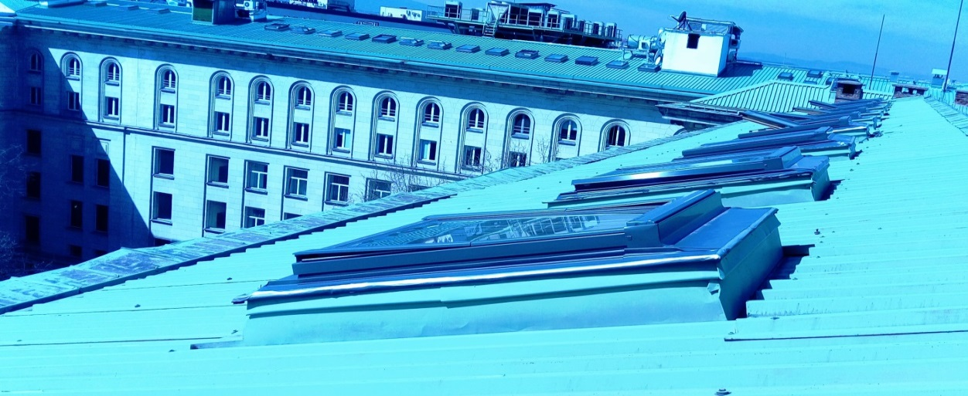
Детайл 1

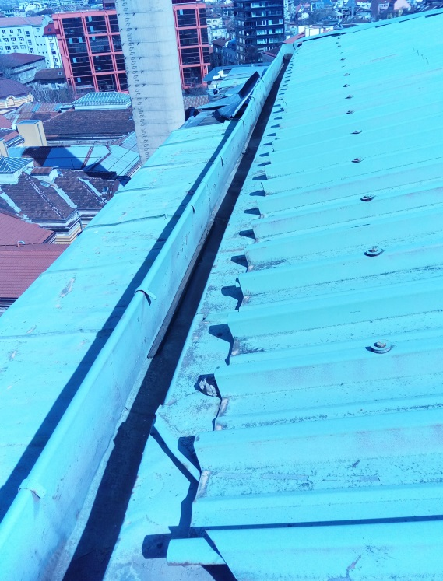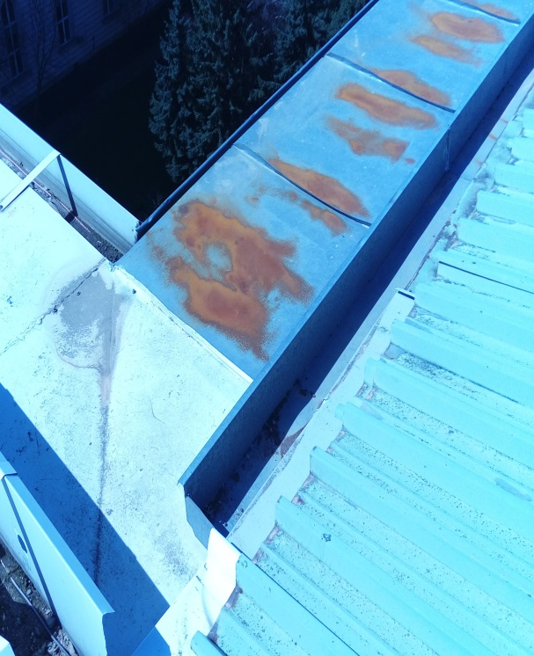
Детайл 2

Детайл 2

Детайл 1
11111111ст тук


Детайл 2

ВАЖНО: Всеки един от изброените в РАЗДЕЛ IV по-горе елементи следва да бъде разработен и да присъства в Приложение № 2.1 към предложението за изпълнение на поръчката, което е условие за допустимост на предложението за изпълнение на поръчката преди оценяването на офертите. При липса на един или повече елементи от РАЗДЕЛ IV, участникът се отстранява от процедурата.
Елементите по т. 1 (от т. 1.1. до т. 1.5. включително) са част от подпоказателя „Предлаган подход, план за работа и организация“ от методиката за определяне на комплексната оценка на офертите, по който се оценяват допуснатите до оценка предложения за изпълнение на поръчката.
V. ИЗИСКВАНИЯ ЗА ИЗПЪЛНЕНИЕ ПРЕДМЕТА НА ПОРЪЧКАТА
1. Обществената поръчка се изпълнява на два етапа – първи етап и втори етап.
2. Първият етап започва с подписване на договора за СМР.
3. Първият етап включва изпълнението на следните дейности:
- обследване на действителното състояние на обекта;
- изготвяне на детайли за изпълнението на покрива;
- изготвяне на План за безопасност и здраве (ПБЗ);
- изготвяне на Подробна количествена сметка (ПКС) и Количествено стойностна сметка (КСС), остойностена на база предложените с ценовата оферта единични цени по дейности.
4. Срокът за изпълнение на първия етап е до 30 (тридесет) дни от подписване на договора, в който се изготвя КСС, включваща разходи за СМР и процент непредвидени разходи - 15%.
5. По време на изпълнението на първия етап възложителят има право да отправя (нееднократни, при необходимост) искания до изпълнителя за корекции в КСС, но в рамките на разполагаемия финансов ресурс, вкл. промени в ПБЗ, преди одобрението им.
6. В случай, че изготвената КСС в първия етап надвишава размера на прогнозната стойност на обществената поръчка, договорът за СМР се прекратява.
7. След одобрение на ПБЗ, ПКС и КСС от възложителя, дейностите по първия етап се приемат с подписване на Приемо-предавателен протокол от възложителя и изпълнителя, като одобрената от възложителя КСС става неразделна част от договора за СМР.
8. Срокът за изпълнение на поръчката спира да тече от датата на подписване на Приемо-предавателния протокол за приемане изпълнението на първия етап до датата на връчване на възлагателно писмо за започване на изпълнението на втория етап.
9. Възложителят не заплаща извършените от изпълнителя дейности по Първи етап.
10. Изпълнението на втория етап започва само след получаване на възлагателно писмо за изпълнение на СМР, съгласно одобрената КСС, изготвена по време на първия етап. С връчването от възложителя на възлагателно писмо започва да тече срокът за изпълнение на втория етап, в който изпълнителят пристъпва към същинско изпълнение на СМР.
11. Възложителят има право, с оглед метеорологичната обстановка или поради други причини, да отложи възлагането на изпълнението на втория етап за по-късен период, за което писмено, с излагане на мотиви, се информира изпълнителя.
12. Вторият етап включва:
- Извършване от изпълнителя на съгласувателни процедури (при необходимост) с компетентните органи, свързани с изпълнението на СМР, като за целта възложителят упълномощава изпълнителя;
- изпълнение на СМР, съгласно одобрената КСС от възложителя.
13. По време на втория етап изпълнителят може да изпълнява само възложени и

одобрени от възложителя работи, като за извършени от изпълнителя строителни работи, които липсват в одобрената КСС и които не са възложени и приети по надлежния ред, възложителят не дължи плащане.
14. Възложителят зплаща на изпълнителя извършените СМР във втория етап, съгласно условията на договора.
15. Изпълнителят следва да застрахова работниците и служителите си, съгласно изискванията на Наредбата за задължително застраховане на работниците и служителите за риска „трудова злополука“. Преди извършване на авасовото плащане, изпълнителя следва да представи валидна застрахователната полица „Трудова злополука, заедно със заверен от застрахователната компания списък на застрахованите лица, както и да удължи срокът й на валидност, ако е изтекъл преди изтичане срока на договора.

VІ. ИЗИСКВАНИЯ КЪМ ТЕХНИЧЕСКИТЕ ХАРАКТЕРИСТИКИ НА СТРОИТЕЛНИТЕ ПРОДУКТИ, КОИТО ЩЕ БЪДАТ ВЛОЖЕНИ В ОБЕКТА. ИЗИСКВАНИЯ ЗА КАЧЕСТВО – НОРМАТИВИ, СТАНДАРТИ И ДРУГИ РАЗПОРЕДБИ, НА КОИТО СЛЕДВА ДА ОТГОВАРЯТ
1. Техническото изпълнение на строителството трябва да е в съответствие с изискванията на приложимата нормативна уредба и техническите спецификации на вложените при изпълнение на СМР материали и строителни изделия.
2. При изпълнение на СМР следва да бъдат влагани само нови материали и строителни изделия, отговарящи на изискванията в българските и/или европейските стандарти, които притежават подходящи характеристики за вграждане, монтиране, поставяне или инсталиране в сградите, съответстващи на техническите правила, норми и нормативи, определени със съответните нормативни актове за строителство.

3. Участникът с подаване на офертата представя списък на основните видове материали и изделия, които ще бъдат вложени при изпълнението на поръчката (Декларация за произход на използваните материали – Приложение № 7). В декларацията се описват строителните продукти, с които ще се изпълни поръчката, като се посочва производител (търговска мярка), стандарт/качество съгласно Наредба №РД-02-20-1/05.02.2015 г. за условията и реда за влагане на строителни продукти в строежите на Република България.

4. За описаните строителни продукти в т. 3 по-горе изпълнителят, преди одобрението по т. 6 по-долу представя:

- декларации за експлоатационни показатели съгласно изискванията на Регламент (ЕС)305/2011, когато за строителния продукт има хармонизиран европейски стандарт или е издадена ЕТО, или

- декларация за характеристиките на строителния продукт, когато той не е обхванат от хармонизиран европейски стандарт или за него не е издадена ЕТО.
5. Доставката на всички материали и строителни изделия, необходими за изпълнение на СМР е задължение на изпълнителя.
6. Възложителят одобрява всички материали, които ще бъдат вложени при изпълнението на СМР на обекта, предмет на поръчката.

VІІ. ГАРАНЦИОНЕН СРОК
1. Предложените гаранционни срокове за видовете строителни и монтажни работи следва да бъдат не по-кратки от предвидените в чл. 160, ал. 4 и ал. 5 от ЗУТ и чл. 20, ал. 4 от Наредба № 2 от 2003 г. за въвеждане в експлоатация на строежите в Република България и минимални гаранционни срокове за изпълнени строителни и монтажни работи, съоръжения и строителни обекти (ДВ, бр. 72 от 2003 г., посл. изм. бр. 65 от 2016 г.) и не по-дълги от 1,5 пъти от минимално изискуемите срокове, регламентиран в цитираните нормативни актове.
2. Гаранционните срокове се оферират в предложението за изпълнение на поръчката – Приложение № 2.
3. Гаранционните срокове започват да текат от датата на подписване на Протокол за установяване годността за ползване на обекта.

VІІ.1. Отстраняване на дефекти, появили се по време на гаранционния срок на изпълнените видове работи

1. При проявени дефекти по време на гаранционния срок, в резултат на вложени некачествени материали или некачествено извършени работи, изпълнителят е длъжен да ги отстрани за собствена сметка в срок, определен в договора.
3. Гаранционният срок не тече и се удължава с времето, през което обектът е имал проявен дефект, до неговото отстранявяне.

VІІІ. НАЧИН НА ИЗМЕРВАНЕ И ДОКАЗВАНЕ НА КОЛИЧЕСТВОТО ИЗПЪЛНЕНИ СМР
1. Възложителят определя лице за извършване на инвеститорски контрол върху изпълняваните СМР на обекта до приключването им и до подписване на Протокола за установяване годността за ползване на обекта. Инвеститорският контрол на възложителя приема и одобрява единствено действително изпълнените СМР, които съответстват на техническите спецификации и одобрените материали, отговарящи на качествените изисквания и стандартите. За всички работи, подлежащи на закриване, изпълнителят уведомява инвеститорския контрол, като съставя и подписва Протокол за подлежащи на закриване СМР. На актуване и разплащане подлежат единствено действително извършените видове СМР, които са проверени и одобрени от инвеститорския контрол на възложителя.
2. Когато Изпълнителят е завършил изцяло достатъчно количество от специфична позиция, той иска от възложителя инспекция за одобрение. Възложителят следва да одобри или да издаде инструкции за отстраняване на дефекти или отклонения. Такива инструкции следва да се изпълнят веднага и работата няма да бъде сертифицирана за плащане, докато всички дефекти не бъдат отстранени, съобразно изискванията на възложителя. Одобренията от възложителя се считат за междинни и не освобождават изпълнителя от договорните му задължения до края на гаранционния период, указан в условията на договора.

ІХ. ИЗИСКВАНИЯ ОТНОСНО ОСИГУРЯВАНЕ НА БЕЗОПАСНИ И ЗДРАВОСЛОВНИ УСЛОВИЯ НА ТРУД
1. По време на изпълнение на СМР участникът, определен за изпълнител, трябва да спазва изискванията на Наредба №2/2004 г. за минимални изисквания здравословни и безопасни условия на труд при извършване на строителни и монтажни работи, както и по всички други действащи нормативни актове и стандарти относно безопасността и хигиената на труда, техническата и пожарната безопасност при строителство и експлоатация на подобни обекти, а също и да се грижи за сигурността на всички лица, които се намират на строителната площадка.
2. Участникът, определен за изпълнител, е длъжен да спазва изискванията на действащите у нас нормативни изисквания за безопасност и хигиена на труда, пожарна безопасност, екологични изисквания и други свързани със строителството по действащите в страната стандарти и технически нормативи и документи за строителство.
3. Участникът, определен за изпълнител, е длъжен да спазва стриктно действащите законови разпоредби в Република България при необходимост от използване на взривни, горивни или други опасни химически материали, представляващи заплаха за здравето и сигурността на населението.
4. При изпълнение на ангажиментите си участникът, определен за изпълнител, трябва да не възпрепятства работата на служителите, като съобрази изпълнението на шумни и вибрационни дейности с работното време на администрацията.
5. Участникът, определен за изпълнител, е длъжен да поддържа ред и чистота в района на обекта по време на извършването на СМР и при завършването им да предаде обекта чист и освободен от механизация, съоръжения, строителни материали, отпадъци и др.
6. Участникът, определен за изпълнител, е длъжен да опазва имуществото, което не подлежи на ремонт. При неправилна организация или небрежност от страна на лицата, ангажирани от изпълнителя за изпълнение на възложените СМР, довела до повреда на имущество, изпълнителят носи пълна отговорност и дължи незабавно възстановяване на вредата.
7. Участникът, определен за изпълнител, носи пълна имуществена отговорност за причинените вреди на Възложителя и/или на трети лица, причинени от виновни действия или бездействия на своите работници и служители и подизпълнители (в случай, че ползва такива).
8. Участникът, определен за изпълнител, следва да изготви План за безопасност и здраве, да извърши необходимите заснемания и при необходимост да представи съгласувания с компетентните органи и разрешителни документи.

Х. ИЗИСКВАНИЯ ОТНОСНО ОПАЗВАНЕ НА ОКОЛНАТА СРЕДА
1. При изпълнение на СМР участникът, определен за изпълнител, трябва да ограничи своите действия в рамките само на строителната площадка.
2. Участникът, определен за изпълнител, трябва да бъде отговорен за спазване на всички изисквания по опазване на околната среда от неблагоприятни въздействия по време на изпълнението на СМР. Той трябва да идентифицира предварително в своя План за безопасност и здраве възможните неблагоприятни въздействия върху околната среда и населението и да предвиди мерки за ограничаването им до нива, които са допустими според нормативните документи, или по-ниски. С оглед на характера на работите в тази поръчка, участникът, определен за изпълнител, трябва да обърне внимание на следните аспекти:
• Недопускане на замърсяване с прах извън оградените предели на строителната площадка, като за тази цел участникът, определен за изпълнител, трябва да разполага със средства за покриване на източници на прах или кал в случай на неблагоприятни атмосферни условия;
• Недопускане на замърсяване на улиците и пътищата от работещите на обекта транспортни средства и строителна механизация, като за целта участникът, определен за изпълнител, предвиди средства за почистване на транспортните средства и механизацията преди напускането на обекта от характерните за обекта замърсявания. Участникът, определен за изпълнител, трябва да е отговорен и за това транспортните средства на неговите доставчици да пристигат на обекта без да са предварително замърсени и без да са замърсили улиците на града;
• Ограничаване на шума от изпълняваните работи чрез използване на подходящи технологии и механизация и подходящо планиране на шумните дейности за определени часове на деня;
• Ограничаване на въздействието от източници на електромагнитно излъчване, като за целта участникът, определен за изпълнител, трябва да проверява изправността и съответствието на нормите на неговите машини и инструменти. В ПБЗ изрично трябва да са идентифицирани ситуациите, в които е възможно да се използват инструменти и машини –потенциален източник на електромагнитни смущения в непосредствена близост до обитаеми сгради. Като предпазна мярка в такива ситуации, участникът, определен за изпълнител, трябва да насочи вниманието си към нарочна проверка на машините и инструментите;
• Текущо извозване на отпадъците от строителната площадка, с оглед ограничените условия на работа по натоварените градски улици.
3. Участникът, определен за изпълнител, трябва да отстранява и премахва от района на строителната площадка всички отломки и отпадъци поне един път седмично, а и по-често, ако те пречат на работата по друг договор или друго обслужване, или представляват опасност за възникване на пожар или инцидент.
4. Участникът, определен за изпълнител, трябва да отстрани от строителната площадка всички отпадъци вследствие на почистването по начин, който да не предизвиква замърсяване по улиците и в имотите на съседните собственици. Отпадъците трябва да бъдат извозвани в съответствие със действащата нормативна уредба на Столична община.
5. След приключване на СМР участникът, определен за изпълнител, е длъжен да възстанови строителната площадка в първоначалния ѝ вид – да изтегли цялата си механизация и невложените материали и да остави площадката чиста от отпадъци.

ХІ. ПРОТИВОПОЖАРНА ЗАЩИТА
1. Участникът, определен за изпълнител, трябва да предприеме всички необходими превантивни мерки, за да предотврати избухването на пожар на работната площадка или в съседни на обекта сгради и терени. На него не му се разрешава никакво горене на отпадъци или отломки и той трябва да осигури достатъчно оборудване за потушаване на евентуален пожар.
2. Участникът, определен за изпълнител, трябва веднага да подаде сигнал за тревога на тел. 112, да уведоми местните власти и възложителя, в случай, че има опасност от пожар или експлозия в района на обекта. За да предотврати появата на пожар или експлозия, той трябва да упражнява предпазните мерки за безопасност и да осигури спазването на изискванията на действащата нормативна уредба.
3. Участникът, определен за изпълнител, трябва да разработи и приложи мерки, с които:
• да са осигурени условия за незабавно напускане на строителната площадка и сградата при необходимост;
• да са предвидени мерки за ограничаване разпространяването на огъня и дима в строителната площадка и сградата;
• да е осигурена устойчивостта на конструкцията за определен период;
• да са предвидени мерки срещу разпространяване на огъня към съседните сгради;
• да са създадени условия за безопасен достъп на спасителните екипи;
• да са осигурени условия за защита на собствеността на населението.

ХІІ. ЗАЩИТА НА СОБСТВЕНОСТТА
1. Участникът, определен за изпълнител, отговаря за опазването и охраната на собствеността, която се намира на или е в близост до работната площадка, срещу щети или вреди вследствие на работата му.
2. Всяка щета или повреда, причинена от действие, пропуск или небрежност от страна на участника, определен за изпълнител, трябва да бъде възстановена по подходящ и задоволителен начин, от и за негова сметка.

ХІІІ. ПОЧИСТВАНЕ НА РАБОТНАТА ПЛОЩАДКА
1. Участникът, определен за изпълнител, носи пълна отговорност за опазване на местата за работа или в тяхна близост, като например замърсявания или щети от всякакъв вид, от момента на започване на СМР до момента на предаване на обекта на възложителя.
2. Преди възложителят или друг компетентен орган да поиска проверка на извършените работи, участникът, определен за изпълнител, трябва да почисти и да отстрани всички ненужни материали от работната площадка.
3. Участникът, определен за изпълнител, трябва да отстранява и премахва от района на площадката всички отломки и отпадъци ежедневно, като всички отпадъци, вследствие на почистването, трябва да бъдат извозвани в съответствие с изискванията на Столична община.

ХІV. РАБОТА И СЪХРАНЕНИЕ НА МАТЕРИАЛИ
1. Всички материали и оборудване, необходими за изпълнението на обекта, се съхраняват от участника, определен за изпълнител.
2. Всички материали, които, са повредени по начин, че да не бъдат годни за предвижданата употреба, трябва да бъдат незабавно премахнати от обекта, като участникът, определен за Изпълнител, не получава обезщетение за повредения материал или изваждането му от обекта.
3. Участникът, определен за изпълнител, трябва да положи всички усилия, за да сведе до минимум продължителността на складиране на площадката на материали и оборудване, като планира доставките така, че да съвпаднат с нуждите на изпълняваните СМР.
4. Участникът, определен за изпълнител, трябва да организира така подреждането на материалите, че същите да не застрашават безопасността на хората.

ХV. СИСТЕМИ ЗА ПРОВЕРКА И КОНТРОЛ НА РАБОТИТЕ В ПРОЦЕСА НА ТЯХНОТО ИЗПЪЛНЕНИЕ
1. Инвеститорският контрол на възложителя може по всяко време да инспектира работите, да контролира технологията на изпълнението, като в случай на констатирани сериозни дефекти, отклонения и нискокачествено изпълнение, работите се спират и възложителят уведомява участника, определен за изпълнител, за нарушения в договора за СМР.
2. Всички дефектни материали се отстраняват от обекта, а дефектните работи се развалят за сметка на участника, определен за изпълнител. В случай на оспорване, се прилагат съответните стандарти и правилници и се извършват съответните изпитания.

ХVІ. ПРОВЕРКИ И ИЗПИТВАНИЯ
1. Участникът, определен за изпълнител, е длъжен да осигурява винаги достъп до строителната площадка на упълномощените от Възложителя представители.
2. При необходимост, изпитванията и измерванията на извършените СМР следва да се изпълняват от сертифицирани лаборатории и да се удостоверяват с протоколи.
3. Текущият контрол на СМР на участника, определен за изпълнител, следва да се извършва по начин, осигуряващ необходимото качество на изпълнение и да бъде осъществяван съобразно предложената Стратегия за текущ контрол по видовете СМР и последователността на тяхното изпълнение, осигуряващ необходимото качество на изпълнение в съответствие с изискванията на техническата документация, описани в Приложение № 2.1 към предложението за изпълнение на поръчката.
4. При необходимост, участникът, определен за изпълнител, е длъжен да извърши приемни изпитвания и да състави съответните протоколи.

ХVІІ. ДОКУМЕНТИ, КОИТО СЕ СЪСТАВЯТ ПРИ ИЗПЪЛНЕНИЕ НА ПОРЪЧКАТА
В процеса на изпълнение на СМР трябва да бъдат съставени актове и протоколи, изготвени по образци на ВЪЗЛОЖИТЕЛЯ и посочени в приложенията към договора за СМР.

ХVІІІ. ДЕЙНОСТИ ПО ПРИЕМАНЕ НА ОБЕКТА
1. Приемането на изпълнените СМР е съгласно критериите за контрол и приемане на дейностите, посочени в договора за СМР и в действащата нормативна уредба, приложима за съответните видове строителни работи.
2. За да се приемат от възложителя, СМР трябва да са:
• изпълнени в пълен обем, съгласно КСС към договора за СМР;
• преминали успешни изпитвания (където е приложимо), удостоверено с документ, издаден от компетентен орган и приложен към документацията за предаване на обекта;
• приети с подписани актове за приемане на действително извършени СМР.
3. Обектът се приема с подписването на Протокол за установяване годността за ползване на обекта от възложителя и изпълнителя или упълномощени от тях лица

ХІХ. НОРМАТИВНИ АКТОВЕ, КОИТО СЛЕДВА ДА СЕ СПАЗВАТ ПРИ ИЗПЪЛНЕНИЕ НА ПОРЪЧКАТА
1. Закон за устройство на територията.
2. Наредба №2/2003 г. за въвеждане в експлоатация на строежите в Република България и минимални гаранционни срокове за изпълнени строителни и монтажни работи, съоръжения и строителни обекти,, издадена от министъра на регионалното развитие и благоустройството (обн., ДВ, бр. 72 от 2003 г., посл. изм. бр. 87 от 31.10.2017 г.);
3. Наредба №Із-1971/2009 г. за строително-технически правила и норми за осигуряване на безопасност при пожар, издадена от министъра на вътрешните работи и министъра на регионалното развитие и благоустройството (обн., ДВ, бр. 96 от 2009 г., посл. изм. бр. 63 от 2018 г.).

4. Наредба №7/2004 г. за енергийна ефективност, топлосъхранение и икономия на енергия в сгради, изд. от министъра на регионалното развитие и благоустройството (обн., ДВ, бр. 5 от 2005 г., посл. изм. и доп. бр. 93 от 2017 г.).
5. Наредба №16-116/2008 г. за техническа експлоатация на енергообзавеждането, издадена от министъра на икономиката и енергетиката (обн., ДВ, бр. 26 от 2008 г., изм., бр. 42 от 9.06.2015 г.);
6. Наредба № РД-02-20-1 от 12.06.2018 г. за технически правила и нормативи за контрол и приемане на електромонтажни работи, издадена от министъра на регионалното развитие и благоустройството (обн., ДВ, бр. 53 от 2018 г.);
7. Наредба №2/2004 г. за минималните изисквания за здравословни и безопасни условия на труд при извършване на строителни и монтажни работи.
8. Наредба за съществените изисквания към строежите и оценяване съответствието на строителните продукти.
9. Наредба №РД-02-20-2/08.06.2016 г. за проектиране, изпълнение, контрол и приемане на хидроизолационни системи на строежите, издадена от министъра на регионалното развитие и благоустройството (обн., ДВ, бр. 47 от 2016 г., попр., бр. 59 от 2016 г.)
10. Други действащи нормативни актове, имащи отношение към обекта на поръчката.

ХХ. СПАЗВАНЕ НА ПРИЛОЖИМИ НОРМИ
1. При изпълнението на поръчката изпълнителят е длъжен да спазва всички приложими нормативни актове, разпоредби, стандарти и други изисквания, свързани с предмета на поръчката, и в частност, всички приложими правила и изисквания, свързани с опазване на околната среда, социалното и трудовото право, приложими колективни споразумения и/или разпоредби на международното екологично, социално и трудово право, съгласно Приложение № 10 към чл.115 от ЗОП.
2. Участниците могат да получат необходимата информация за задълженията, свързани с данъци и осигуровки, опазване на околната среда, закрила на заетостта и условията на труд, които са в сила в Република България и относими към предмета на поръчката, както следва:
- Относно задълженията, свързани с данъци и осигуровки: Национална агенция по приходите. Информационен телефон на НАП - 0700 18 700; интернет адрес: http://www.nap.bg/
- Относно задълженията, свързани с опазване на околната среда: Министерство на околната среда и водите. Информационен център на МОСВ: София 1000, ул. "У. Гладстон" № 67, работи за посетители всеки работен ден от 14:00 до 17:00 ч., телефон: 02/ 940 6331. Интернет адрес: http://www3.moew.government.bg/
- Относно задълженията, свързани със закрила на заетостта и условията на труд: Министерство на труда и социалната политика. Интернет адрес: https://www.mlsp.government.bg/ . София 1051, ул. „Триадица“ № 2, телефон: 02/ 8119 443.

ХХ1. КОМУНИКАЦИЯ МЕЖДУ ВЪЗЛОЖИТЕЛЯ И ИЗПЪЛНИТЕЛЯ В СРОКА НА ДОГОВОРА
1. Възложителят чрез лицето определено в договора, ще осъществява координация и контрол при изпълнение на същия, както и за оперативен контакт с изпълнителя.
2. Изпълнителят трябва да посочи лица за контакт с конкретни телефонни номера – фиксиран и мобилен, електронна поща, които ще се ползват за комуникация с възложителя.

ХХІІ. ОБЩА СТОЙНОСТ И НАЧИН НА ЗАПЛАЩАНЕ НА ДОГОВОРА
1. Конкретните стойности на изпълняваните видове и количества СМР се определят въз основа на предложените от изпълнителя единични цени, посочени в ценовото му предложение - Приложение № 10 – неразделна част от договора.
2. Общата стойност ще бъде формирана въз основа на предложените от изпълнителя в настоящата процедура единични цени за извършване на строителните дейности, които цени не подлежат на увеличение за срока на действие на договора. В единичните цени се включват всички разходи за: труд, материали, механизация, допълнителни разходи за труд, доставно-складови разходи, допълнителни разходи за транспорт и механизация, печалба. Единичните цени за изпълнението на непредвидени видове СМР трябва да бъдат съставени на база ценообразуващите показатели от офертата на участника, избран за изпълнител, като разходните норми са на база СЕК и стойността на материалите, доказани с фактура/и. Непредвидените СМР се извършват единствено след одобрение от възложителя и подписване на съответния констативен протокол.
3. За изпълнението на етап втори възложителят заплаща стойността с ДДС по одобрената в първия етап КСС (КСС-договор), която става неразделна част от договора за СМР, както следва:
а) авансово плащане на стойност 20 % (двадесет на сто) от стойността с ДДС по КСС-договор – в срок до 10 (десет) работни дни след представяне на коректно изготвени документи по Приложение № 4, т. 1 от договора.
б) междинни плащания, в размер на действително извършени и приети СМР от възложителя – в срок до 15 (петнадесет) работни дни, след представяне на коректно изготвени документи по Приложение № 4, т. 2 от договора. При всяко междинно плащане възложителят удържа 20% от стойността на акта без ДДС, представляващи приспадащата се част от авансово платените средства без ДДС.
в) окончателно плащане в размер на действително извършени и окончателно приети СМР от възложителя – в срок до 15 (петнадесет) работни дни след представяне на коректно изготвени документи по Приложение № 4, т. 3 от договора. При окончателното плащане възложителят удържа остатъка до пълния размер на авансово платените средства без ДДС.

